Liste de matériel

Equipement : | Salle | Prof réfèrent | Quantité | Utilités :
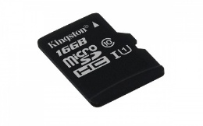  Cartes sd 16 Gb | W12 | Ravion | 1
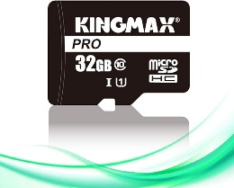  Cartes Sd 32 Gb | W13 | SYMPHOR | 1
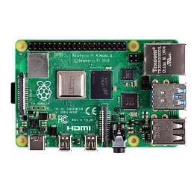  Raspberry Pi 4 Model B | W13 | SYMPHOR | 1
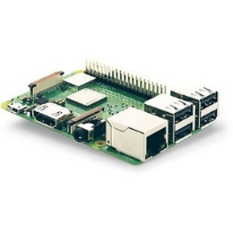  Raspberry Pi 3 Model B+ | W13 | SYMPHOR | 3
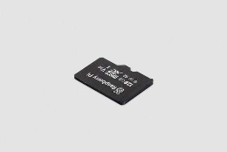  Micro sd Raspberry 32 Gb | W13 | SYMPHOR | 1
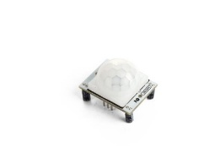  Capteur de Présence Arduino | W13 | SYMPHOR | 1
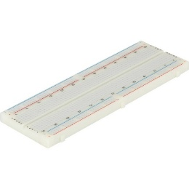  Breadboard | W13 | SYMPHOR | 1
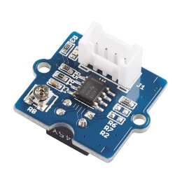  Capteur de température grove | W13 | SYMPHOR | 1
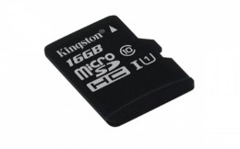  Cartes sd 16 Gb | W13 | SYMPHOR | 1
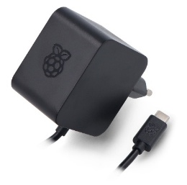  Alimentation Raspberry Pi | W13 | SYMPHOR | 2
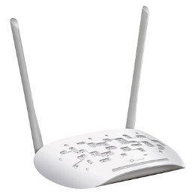  Point d’accés wifi | W12 | RAVION | 1
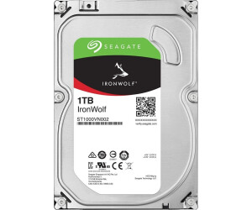  Disque dur | W12 | RAVION | 1
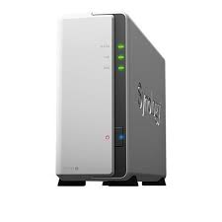  NAS | W12 | RAVION | 1
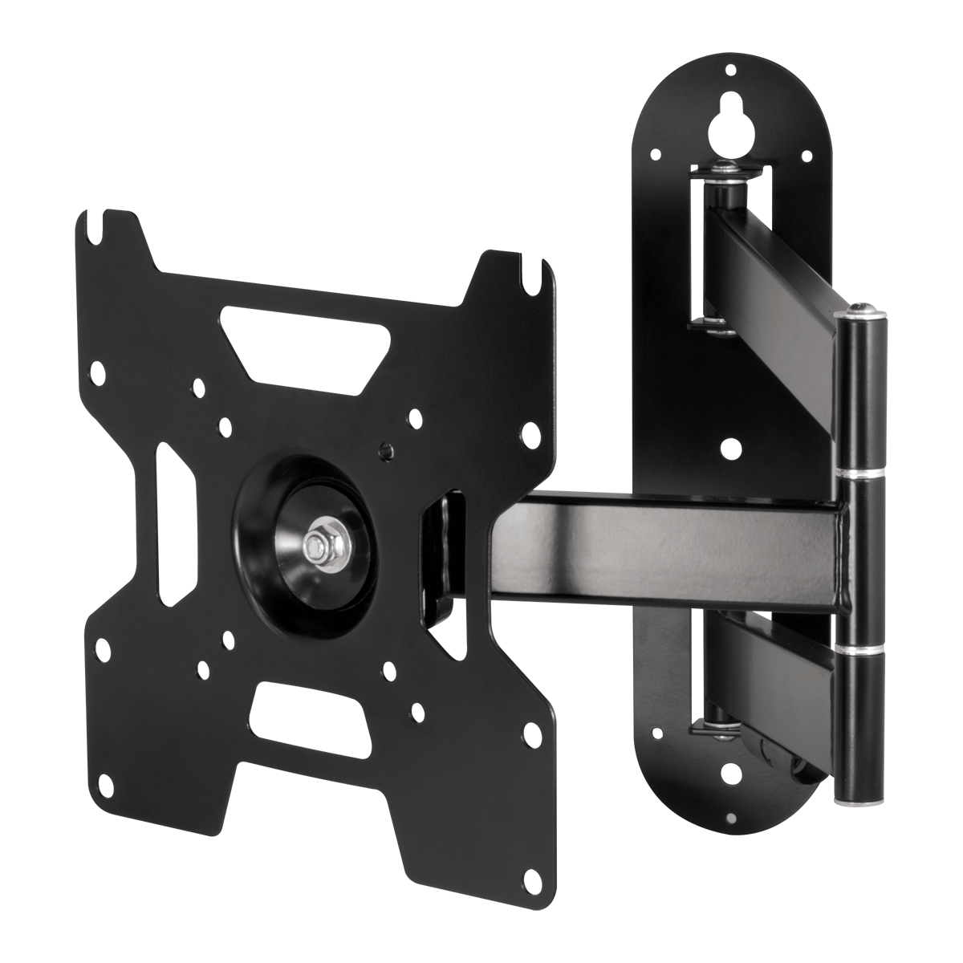  Support écran Arctic | W12 | RAVION | 1

Matériel que nous avons besoin :
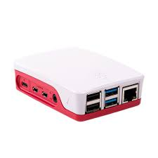  Boitier Raspberry | W13 | SYMPHOR | 3

